SÉANCE 4 – CULTURE LITTÉRAIRE – REFUSER LA GUERRE – LE FEU D’HENRI BARBUSSE ET LES GUEULES CASSÉES

Objectif : découvrir des textes qui décrivent la réalité de la guerre

COMMENT LES CONTEMPORAINS VOIENT-ILS LA GUERRE DE 14-18 ?

En 14-18, les gens de l’arrière (c’est-à-dire ceux qui ne se battaient pas) peuvent avoir tendance à idéaliser la guerre (comme on le voit sur les affiches ci-dessous). En effet, dans la mesure où ils ne vont pas sur le front, ils n’ont aucune idée de la violence et de l’horreur des combats.

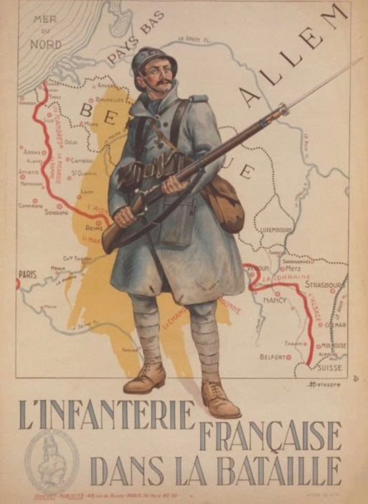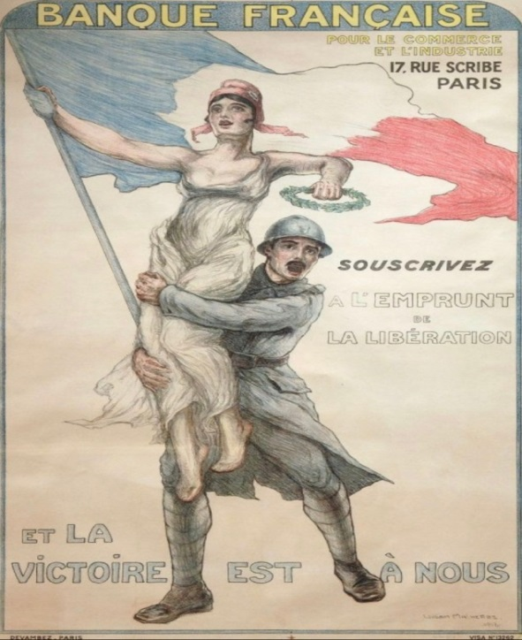

À CETTE ÉPOQUE, Y A T-IL DES TÉMOIGNAGES SUR LA RÉALITÉ DE LA GUERRE ?

À cette époque, les combattaient n’osent pas raconter à leurs familles ce qu’ils vivent sur le front. Mais en 1916, un combattant nommé Henri Barbusse écrit un livre intitulé le Feu dans lequel il décrit des combats d’une très grande violence. Il y décrit également avec beaucoup de détails l’état des corps des soldats après un assaut. Après la guerre, les gueules cassées (des soldats défigurés lors des combats) sont des témoignages vivants de l’atrocité des combats.

- EXTRAIT DU FEU D’HENRI BARBUSSE (1916)
Sur le terrain vague et sale et malade, où de l’herbe desséchée s’envase dans du cirage, s’alignent les morts. On les transporte là lorsqu’on en a vidé les tranchées ou la plaine, pendant la nuit. Ils attendent d’être amenés aux cimetières de l’arrière. On s’approche d’eux doucement. Il sont serrés les uns contre les autres ; chacun ébauche avec les bras ou les jambes un geste pétrifié d’agonie différent. Il en est qui montrent des faces demi-moisies, la peau rouillée, jaune avec des points noirs. Plusieurs ont la figure complètement noircie, goudronnée, les lèvres tuméfiées et énormes. Entre deux corps, sortant confusément de l’un ou de l’autre, un poignet coupé et terminé par une boule de filaments.
D’autres sont des larves informes, souillées, d’où pointent de vagues objets d’équipement ou des morceaux d’os. Plus loin, on a transporté un cadavre dans un état tel qu’on a dû, pour ne pas le perdre en chemin, l’entasser dans un grillage de fil de fer qu’on a fixé ensuite aux deux extrémités d’un pieu. Il a été ainsi porté en boule dans ce hamac métallique, et déposé là. On ne distingue ni le haut, ni le bas de ce corps ; dans le tas qu’il forme, seule se reconnaît la poche béante d’un pantalon. On voit un insecte qui en sort et y rentre.
Autour des morts volettent des lettres qui, pendant qu’on les disposait par terre, se sont échappées de leurs poches ou de leurs cartouchières. Sur l’un de ces bouts de papier tout blanc, qui battent de l’aile à la bise, mais que la boue englue, je lis, en me penchant un peu, une phrase ; ”Mon cher Henri, comme il fait beau temps pour le jour de ta fête !” L’homme est sur le ventre ; il a les reins fendus d’une hanche à l’autre par un profond sillon ; sa tête est à demi retournée ; on voit l’oeil creux et sur la tempe, la joue et le cou, une sorte de mousse verte a poussé.
Une atmosphère écoeurante rôde avec le vent autour de ces morts et de l’amoncellement de dépouilles qui les avoisine : toile de tentes ou vêtements en espèce d’étoffe maculée, raidie par le sang séché, charbonnée par la brûlure de l’obus, durcie, terreuse et déjà pourrie, où grouille et fouille une couche vivante. On en est incommodé. Nous nous regardons en hochant la tête et n’osant pas avouer tout haut que ça sent mauvais. On ne s’éloigne pourtant que lentement.
Henri Barbusse, Le Feu, Edition Flammarion, 1916

QUELQUES PISTES DE LECTURE …

1 – Lisez les deux premiers paragraphes. A votre avis, est-ce que les gens de l’arrière avaient cette vision-là de la mort au combat ?

2 – Lisez le troisième paragraphe. D’après ce que vous pouvez lire de la l’être reçue par le soldat mort (”Mon cher Henri, comme il fait beau temps pour le jour de ta fête”), pensez-vous que la personne qui a écrit cette lettre se rende compte de la violence des combats sur le front ?

3 – Après avoir vu la vidéo, pouvez-vous dire pourquoi Henri Barbusse a intitulé son livre-témoignage sur les combats de la Première Guerre Mondiale ”Le Feu” ?

- TEXTE SUR LES GUEULES CASSÉES

Après la guerre, les gueules cassées, par leurs blessures, montrent à la population civile toute l’atrocité des combats.
Il n’a plus de nez. À la place, un trou qui saigne, qui saigne…
Avec lui, un autre dont la mâchoire inférieure vient de sauter. Est-il possible qu’une seule balle ait fait cela ? La moitié inférieure du visage n’est plus qu’un morceau de chair rouge, molle, pendante, d’où le sang mêlé à la salive coule en filet visqueux. Et ce visage a deux yeux bleus d’enfant, qui arrêtent sur moi un lourd, un intolérable regard de détresse et de stupeur muette. Cela me bouleverse, pitié aux larmes, tristesse, puis colère démesurée contre ceux qui nous font la guerre, ceux par qui tout ce sang coule, ceux qui massacrent et mutilent.
Maurice Genevoix, Sous Verdun, 1916,
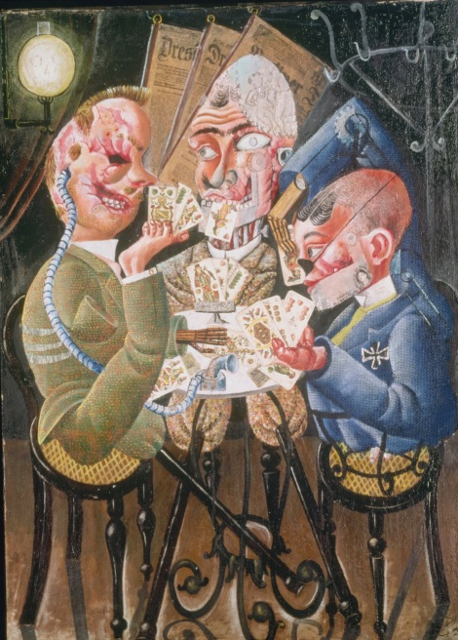
Otto Dix – Les joueurs de cartes mutilés (1920)

Travail d’écriture
Consignes
En vous inspirant du texte de Maurice Genevoix et de la peinture d’Otto Dix, décrivez une gueule cassée.

